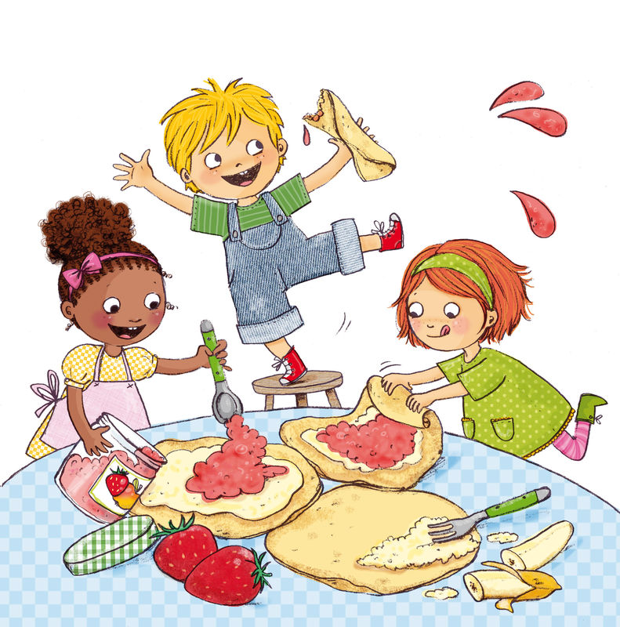
MASTERCHEF
Le vendredi 28 avril, vos enfants vont mettre la main à la pâte pour réaliser deux recettes :
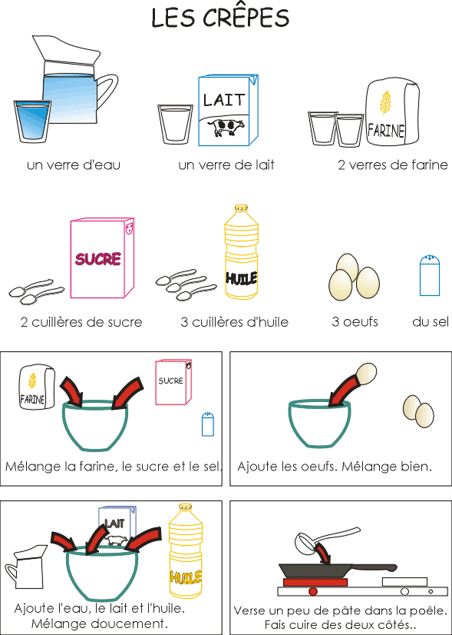
Pour cela, nous avons besoin d’ingrédients et d’ustensiles. Si vous pouvez nous apporter l’un ou l’autre dans la classe, merci de vous inscrire sur ce tableau.

LES USTENSILES | LES INGREDIENTS

